使用burpsuite抓包，发现response里面有路径提示：  
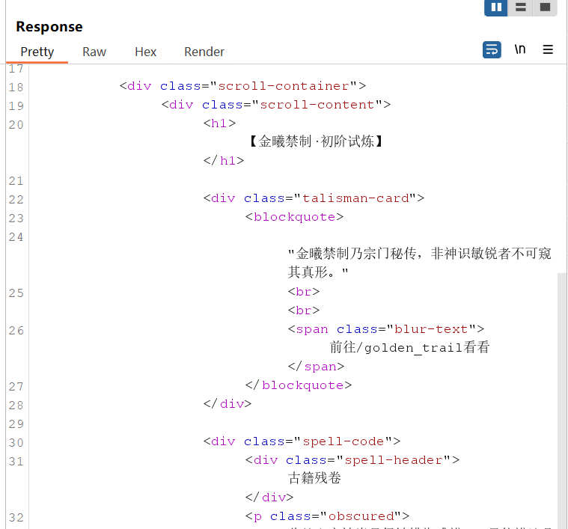

使用路径发现，在响应头里面

